Отчет
Государственного бюджетного профессионального образовательного учреждения
«Медицинский колледж №7 Департамента здравоохранения города Москвы» (ГБПОУ «МК №7 ДЗМ») филиал №4
по результатам самообследования за 2015 год.

Рассмотрен и утвержден
на заседании Педагогического Совета
«21» апреля 2016 года

2016 год
- Введение.
Отчет по результатам самообследования деятельности Государственного бюджетного профессионального образовательного учреждения города «Медицинский колледж №7 Департамента здравоохранения города Москвы» филиал №4 составлен в соответствии с требованиями приказа Министерства образования и науки Российской Федерации (Минобрнауки России) от 14 июня 2013г. №462 «Об утверждении Порядка проведения самообследования образовательной организацией» и приказа Министерства образования и науки Российской Федерации от 10.12.2013 №1324 «Об утверждении показателей деятельности образовательной организации, подлежащей самообследованию».
Целями самообследования являются:
- Обеспечение доступности и достоверности информации о деятельности организации
- Проведение внутреннего аудита качества образовательного процесса и подготовки специалистов по дополнительным профессиональным образовательным программам
- Совершенствование деятельности организации.
- Образовательная деятельность.
  - Образовательные программы
В филиале №4 за отчетный период реализованы 86 дополнительных профессиональных образовательных программ повышения квалификации:
- Гистологические методы исследований в патологоанатомических отделениях и прозекторских (усовершенствование)
- Дезинфекция и стерилизация (фельдшеры СС и НМП, тематическое усовершенствование)
- Лабораторное дело в рентгенологии (специализация)
- Лабораторное дело в рентгенологии (усовершенствование)
- Лечебная физкультура (специализация)
- Лечебная физкультура (специализация, для м/с детских ЛПО)
- Лечебная физкультура (усовершенствование)
- Лечебная физкультура (усовершенствование, для м/с детских ЛПО)
- Медицинская статистика (специализация)
- Медицинский массаж (специализация)
- Медицинский массаж (специализация, для м/с детских ЛПО)
- Медицинский массаж (усовершенствование)
- Медицинский массаж (усовершенствование, для м/с детских ЛПО)
- Оптимизация деятельности по приему вызовов и передачи их выездным бригадам (медицинские сестры СС и НМП, усовершенствование)
- Организация работы медицинской сестры приемного отделения (усовершенствование)
- Охрана здоровья детей и подростков (фельдшеры ЛПО, специализация)
- Охрана здоровья детей и подростков (фельдшеры школ, подростковых кабинетов, усовершенствование)
- Охрана здоровья женщины (акушерки смотровых кабинетов. усовершенствование)
- Охрана здоровья работников промышленных и других предприятий (фельдшеры здравпунктов промышленных предприятий, усовершенствование)
- Первичная медико-профилактическая помощь населению (м/с процедурных и прививочных кабинетов, усовершенствование)
- Первичная медико-профилактическая помощь населению (участковые м/с, усовершенствование)
- Первичная медико-санитарная помощь детям (усовершенствование)
- Порядок организации медицинской деятельности, связанный с оборотом наркотических средств и психотропных веществ (тематическое усовершенствование)
- Прием вызовов и передача их выездным бригадам с первичной диагностикой (фельдшеры СС и НМП, усовершенствование)
- Психиатрия (фельдшеры СС и НМП, тематическое усовершенствование)
- Сестринская помощь больным с кожными и венерическими заболеваниями (усовершенствование)
- Сестринская помощь гинекологическим больным (усовершенствование)
- Сестринская помощь детям (специализация
- Сестринская помощь детям (усовершенствование)
- Сестринская помощь детям при хирургических заболеваниях (усовершенствование)
- Сестринская помощь онкологическим больным (усовершенствование)
- Сестринский уход за новорожденными (специализация)
- Сестринский уход за новорожденными (усовершенствование)
- Сестринское дело в анестезиологии и реаниматологии (специализация)
- Сестринское дело в детской оториноларингологии (усовершенствование)
- Сестринское дело в детской офтальмологии (специализация)
- Сестринское дело в детской офтальмологии (усовершенствование)
- Сестринское дело в кардиологии (усовершенствование)
- Сестринское дело в наркологии (специализация)
- Сестринское дело в наркологии (усовершенствование)
- Сестринское дело в неврологии (усовершенствование
- Сестринское дело в оториноларингологии (усовершенствование)
- Сестринское дело в офтальмологии (специализация)
- Сестринское дело в офтальмологии (усовершенствование)
- Сестринское дело в психиатрии (специализация)
- Сестринское дело в психиатрии (усовершенствование)
- Сестринское дело в пульмонологии (усовершенствование)
- Сестринское дело в стоматологии (усовершенствование)
- Сестринское дело в терапии (усовершенствование)
- Сестринское дело в травматологии (усовершенствование)
- Сестринское дело в хирургии (усовершенствование)
- Сестринское дело в ЦСО (усовершенствование)
- Сестринское дело в ЦСО ЛПО (специализация)
- Сестринское дело в эндокринологии (усовершенствование)
- Сестринское дело во фтизиатрии (специализация)
- Сестринское дело во фтизиатрии (усовершенствование)
- Сестринское операционное дело (специализация)
- Сестринское операционное дело (усовершенствование)
- Скорая и неотложная помощь (усовершенствование)
- Современные аспекты акушерской помощи в родовспомогательных учреждениях (усовершенствование)
- Современные аспекты деятельности помощников врачей-эпидемиологов медицинских организаций.
- Современные аспекты работы медицинских сестер в процедурных кабинетах (усовершенствование)
- Современные аспекты сестринского дела в анестезиологии и реаниматологии (усовершенствование)
- Современные аспекты сестринского дела в эндоскопии (усовершенствование)
- Современные аспекты управления, экономики здравоохранения (старшие фельдшеры СС и НМП, усовершенствование)
- Современные аспекты управления, экономики здравоохранения (усовершенствование)
- Современные бактериологические методы исследований (усовершенствование)
- Современные методы биохимических исследований в лабораторной диагностике (усовершенствование)
- Современные методы клинических исследований в лабораторной диагностике (усовершенствование)
- Современные цитологические методы диагностики (усовершенствование)
- Стоматологическая помощь населению (зубные врачи, усовершенствование)
- Судебно-медицинская экспертиза (специализация)
- Токсикология (фельдшеры СС и НМП, тематическое усовершенствование)
- Управление и экономика в здравоохранении (специализация)
- Физиотерапия (специализация)
- Физиотерапия (специализация, для м/с детских ЛПО)
- Физиотерапия (усовершенствование)
- Физиотерапия (усовершенствование, для м/с детских ЛПО)
- Функциональная диагностика (специализация)
- Функциональная диагностика (усовершенствование)
- Современные аспекты иммунопрофилактики инфекционных заболеваний (тематическое усовершенствование)
- Ультразвуковая диагностика (усовершенствование)
- Современная медицинская статистика и вопросы компьютеризации
- Вопросы паллиативной помощи в деятельности специалистов сестринского дела
- Профилактика инфекций, связанных с оказанием медицинской помощи (тематическое усовершенствование)
- Наркология (специализация для фельдшеров СС и НМП)
Была также реализована программа переподготовки по специальности «Сестринское дело» (504 часа).
Наименования программ специализации и усовершенствования соответствуют приказу Минздрава РФ от 05.06.1998 №186 (с изменениями и дополнениями по состоянию на июль 2011 года). Все дополнительные профессиональные программы разработаны в соответствии с требованиями Федерального закона от 29 декабря 2012 года №273-ФЗ «Об образовании в Российской Федерации», Приказа Министерства образования и науки РФ от 01 июля 2013 г №499499 «Об утверждении Порядка организации и осуществления образовательной деятельности по дополнительным профессиональным программам», Методических рекомендаций по разработке основных профессиональных образовательных программ и дополнительных профессиональных программ с учетом соответствующих профессиональных стандартов от 29 января 2015 года №ДЛ-1/05вн (утвержденных министром образования РФ Д. В. Ливановым).
Дополнительные профессиональные программы не проходили профессионально-общественную аккредитацию.
Все образовательные программы, реализуемые в филиале №4, востребованы специалистами здравоохранения лечебно-профилактических организаций города Москвы.
  - Численность слушателей. Результативность выполнения государственного задания.
Численность слушателей филиала №4 за отчетный период определялась контрольными цифрами государственного задания и плана приема слушателей, утвержденными приказом Департамента здравоохранения города Москвы. На 2015 год установлен план набора слушателей из медицинских организаций Департамента здравоохранения города Москвы 8400 человек. Зарегистрировано 8704 слушателя, в том числе из организаций:
- окружного подчинения – 1678 (19.5% от общего числа слушателей);
- городского подчинения – 6752 (77.5%);
- ведомственного подчинения – 274 (3%).
Средняя наполняемость групп слушателями из лечебно-профилактических учреждений Департамента здравоохранения города Москвы составила 24 человека. Сверх установленного плана приема образовательные услуги оказывались слушателям на платной (договорной) основе.
Выполнение плана набора и государственного задания по повышению квалификации слушателей.
№  п/п | Отделение ГОБУ ЦПК | По плану  (кол-во слушателей) | Фактически за уч. год  (кол-во слушателей) | % выполнения
1 | Педиатрического профиля | 1150 | 1098 | 95
2 | Общетерапевтического профиля | 1175 | 1263 | 107
3 | Специализированных служб | 1200 | 1285 | 107
4 | Общехирургического профиля | 1200 | 1227 | 102
5 | Лаборантского и общесанитарного профиля | 1050 | 1070 | 102
6 | Выездных циклов | 1350 | 1140 | 84
7 | Акушерского и лечебного дела | 1200 | 1262 | 105
ИТОГО |  | 8400 | 8430 | 100,4
Государственное задание по реализации программ повышения квалификации для среднего медицинского персонала лечебно-профилактических организаций Департамента здравоохранения выполнено полностью.
Распределение слушателей, зарегистрированных на циклах с различными видами обучения.
Вид обучения | Зарегистрировано слушателей | % к общему числу зарегистрированных
Специализация | 1192 | 14,1
Усовершенствование | 6684 | 79,2
Тематическое усовершенствование | 554 | 6,7
Соотношение стационарных и выездных циклов обучения составляет 63:37.. Из общего числа на долю сертификационных циклов приходится 93%.
В отчетном периоде проводились замены тематики циклов и замены вида повышения квалификации. Коррекция плана обусловлена изменениями потребности медицинских организаций Департамента здравоохранения города Москвы.
Сверх утвержденного тематического плана на платной основе в 2015 году открыты 5 групп:
- «Современные аспекты клинических исследований в лабораторной диагностике» (усовершенствование) – 2 группы, 16 человек;
- «Современные аспекты сестринского дела при эндоскопии» (усовершенствование) – 7 человек;
- «Сестринское дело в хирургии» (усовершенствование) – 7 человек;
- профессиональная переподготовка по специальности 34.02.01 «Сестринское дело» - 12 человек.
Итого – 42 человека.
Кроме того по отдельным путевкам обучено 274 специалиста среднего звена из медицинских организаций хозрасчетного, ведомственного подчинения и частных лиц. Всего повысили квалификацию на платной основе 316 человек. Из них на циклах специализации – 55 человек, усовершенствования – 249 человек, профессиональная переподготовка – 12 человек.
В филиале №4 за отчетный период не обучались слушатели, направленные службами занятости.
Проводились совещания и консультации с отделениями повышения квалификации медицинских колледжей Департамента здравоохранения города Москвы. С июня 2015 года изменился порядок выдачи путевок на циклы повышения квалификации по медицинским организациям(бланки путевок по системе ДПО выдаются в филиале №4 с 1 по 10 число предшествующего месяца).
- Кадровое обеспечение образовательного процесса.
Дополнительные профессиональные программы повышения квалификации обеспечены как штатными преподавателями, так и преподавателями, привлекаемыми на основе почасовой оплаты труда и внешнего совместительства.
Состав штатных преподавателей представлен следующими данными:
№  п/п | Количество штатных преподавателей и преподавателей на основе внутреннего совместительства | Из них имеют ученую степень |  | Прошли повышение квалификации |  | Имеют квал. категорию
 |  | абс. | % | абс. | % | 1 |  | высшую
 |  |  |  |  |  | абс. | % | абс. | %
1 | ВСЕГО -43 | 2 | 5 | 14 | 33 | 7 | 16 | 22 | 51
2 | В том числе штатные преподаватели -32 | 2 | 7 | 9 | 29 | 6 | 19 | 13 | 41
3 | В том числе преподаватели на основе внутреннего совместительства- 11 | 0 | 0 | 5 | 46 | 1 | 9 | 9 | 82

Средний возраст штатного педагогического состава – 54 года.
Преподаватели Центра имеют почетные звания:
- «Почетный работник образования города Москвы» - 1;
- Награждены почетным знаком «Отличнику здравоохранения» - 3.
В состав преподавателей, привлекаемых к педагогической деятельности на основе почасовой оплаты труда и внешнего совместительства, входят специалисты практического здравоохранения из лечебно-профилактических организаций Департамента здравоохранения города Москвы, что обусловлено практической ориентированностью программ обучения, ознакомления слушателей с особенностями оказания высокотехнологичной медицинской помощи, модернизацией здравоохранения. Среди преподавателей совместителей 19 докторов наук, 64 кандидата наук, 42 врача высшей квалификационной категории, 2 заслуженных врача РФ.
- Методическая деятельность.
Филиал №4 выполняет государственное задание по повышению квалификации специалистов московского здравоохранения со средним медицинским образованием по специальностям укрупненной группы «Здравоохранение».
В связи с отсутствием в организации научно-исследовательской деятельности, преподаватели центра не имеют публикаций и цитирований в индексируемых системах цитирования Web of Science, Scopus и РИНЦ (российский индекс научного цитирования).
За отчетный период преподавателями опубликованы 5 статей в профессиональном журнале «Главная медицинская сестра», 1 статья в журнале «Мануальная терапия».
Созданы, рассмотрены Методическим советом филиала и рекомендованы к применению в образовательном процессе 7 учебно-методических пособий и 18 мультимедийных презентаций по тематикам циклов обучения.
Значительную часть методической работы преподавателей филиала составляет разработка и коррекция контролирующих материалов по проведению итоговой аттестации и аттестационного тестирования специалистов здравоохранения.
Филиал успешно координирует методическую работу по созданию унифицированного контролирующего материала по тематике циклов повышения квалификации, реализуемых всей системой дополнительного профессионального образования учреждений Департамента здравоохранения города Москвы.
Филиал реализует пилотный проект по непрерывному образованию медицинских сестер амбулаторно-поликлинической службы ЛПО Департамента здравоохранения города Москвы Южного и Юго-Западного административных округов.
С сентября 2013 года состав участников образовательных мероприятий был определен из числа медицинских сестер амбулаторно-поликлинической службы Южного и Юго-Западного округов города Москвы, проявивших наибольшую активность и интерес к посещению семинаров и конференций в предыдущие годы. На протяжении 2015 года участники проекта продолжили посещение образовательных мероприятий.
Главные внештатные специалисты по управлению сестринской деятельностью вышеназванных административных округов предоставили в филиал утвержденные списки участников пилотного проекта (231 человек). В сентябре 2014 года списки участников были выверены с учетом изменения кадрового состава медицинских организаций. На 01.09.2014 года количество участников проекта – 219 человек. Участники посещали образовательные мероприятия филиала №4 в течение года. По итогам 2015 года количество участников, которые прекратили посещать мероприятия, выросло до 30%.
В рамках непрерывного медицинского образования согласно измененному в июле 2015 года государственному заданию обучено 196 врачей на семинарах по тематике «Использование электронной медицинской карты ЕМИАС в работе врача».
Кроме участников пилотного проекта посещать мероприятия могли слушатели филиала и специалисты медицинских организаций государственной системы здравоохранения города Москвы.
Для специалистов здравоохранения проводились дополнительные лекции и семинары по актуальной тематике, посещаемые медицинскими сестрами практически из всех административных округов города Москвы.
В среднем в течение года активно посещали мероприятия (более 3-х мероприятий из обязательных 5) 107 участников пилотного проекта (48 % от общей численности списочного состава участников из ЮАО и ЮЗАО ).
Кроме 5 обязательных мероприятий проведено 4 конференции без ограничения состава участников и 5 мастер-классов.
Всего за 2015 год научно-практические конференции и семинары посетило 2296 специалистов здравоохранения (из них ЕМИАС 196).
Информационное обеспечение образовательных мероприятий.
Тематика образовательных мероприятий сформирована с учетом основных направлений программы «Столичное здравоохранение» и согласована с главными внештатными специалистами по сестринскому делу ЮАО и ЮЗАО.
В качестве докладчиков для проведения семинаров привлекаются главные внештатные специалисты Департамента здравоохранения города Москвы, ведущие специалисты учреждений Роспотребнадзора, врачи и медицинские сестры ЛПО, представители фирм-производителей медицинской техники, современных средств ухода.
В ходе проведения образовательных мероприятий осуществляется обмен передовым опытом организации сестринского дела.
В целях обеспечения участников актуальными информационными материалами филиал №4 заключил договор о социальном партнерстве с Центром гигиенического просвещения населения Роспотребнадзора.
Тематика образовательных мероприятий отражает актуальные вопросы здравоохранения, ориентирована на развитие профессиональных компетенций медицинских сестер:
- проведение профилактических мероприятий;
- участие в лечебно-диагностическом процессе;
- оказание доврачебной медицинской помощи при неотложных и экстремальных ситуациях;
- организация и проведение лечебно-диагностических, реабилитационных и профилактических мероприятий в отношении пациентов всех возрастных категорий в системе первичной медико-санитарной помощи, в учреждениях специализированной и высокотехнологичной медицинской помощи.
В 2015 году в филиале №4 проведено 13 образовательных мероприятий.
№ п/п | Дата  проведения | Тематика | Выступающие
1 | 10.02.2015 | Остеопороз – возможности профилактики и современного лечения | Преподаватели ГОБУ ЦПК:  Чекунова Л.А.,  Мельникова О.Н.,  Панкратова О.А.
2 | 25.02.2015 | Терроризм глазами медиков | Преподаватели ЦМК медицины катастроф ГОБУ ЦПК:  Рогозина И.В.  Рыков Р.С.
3 | 03.03.2015 | Современные проблемы здорового питания и коррекция поведенческих факторов риска алиментарно-зависимых заболеваний | Еганян Р.А., научный сотрудник ФГБУ «Государственный научно-исследовательский центр профилактической медицины»
4 | 24.03.2015 | Роль среднего медицинского персонала в формировании здорового образа жизни женщин репродуктивного возраста | Преподаватели ЦМК охраны здоровья матери и ребенка:  Конышкина Л.А.,  Панова Е.В.,  Романова Л.Н.
5 | 21.04.2015 | Европейская неделя иммунизации 2015 | Отвагин С.А., научный сотрудник ФБУЗ «Центр эпидемиологии в г.Москве»
6, 7 | 27.04.2015  29.04.2015 | Реабилитация верхних конечностей средствами лечебной физкультуры и массажа у детей с травматическим поражением плечевого сплетения и детским церебральным параличом | Кожевникова В.Т., д.м.н, профессор кафедры восстановительной медицины и лечебной физкультуры ИПК ФМБА РФ
8 | 28.04.2015 | Выявление туберкулеза у детей | Губкина М.Ф., д.м.н., профессор ФГБНУ «ЦНИИ туберкулеза»
9 | 15.05.2015 | Международный день медицинских сестер. Роль имиджа медицинской сестры в работе медицинской организации | Шаталова Л.М., директор ГОБУ ЦПК  Прохаева М.А., зав. отделением ГОБУ ЦПК  Серебровская О.В., старший психолог НПЦ психического здоровья детей и подростков им. Сухаревой ДЗМ  Воронцова С.И., консультант по имиджу студии «Аквамарин»
10 | 01.06.2015 | Актуальные вопросы профессиональной деятельности медицинской сестры педиатрического профиля | Преподаватели ГОБУ ЦПК:  Прохаева М.А.,  Романова Л.Н.,  Сивкова Н.С.
11 | 20.10.2015 | Артериальная гипертензия. Оптимизация сердечно-сосудистого риска. | Преподаватели ГОБУ ЦПК:  Чекунова Л.А.  Панкратова О.А.  Мельникова О.Н.  Кулешова И.И.  Слюсарчук Т.А.
12 | 24.11.2015 | Диабет – помощь каждому (междисциплинарный подход) | Преподаватели ГОБУ ЦПК:  Чекунова Л.А.  Подлеснова Н.Л.  Рыков Р.С.  Рогозина И.В.
13 | 03.12.2015 | Актуальные проблемы ВИЧ в Российской Федерации 2015. | Кононов В.В., научный сотрудник института эпидемиологии, врач-инфекционист федерального центра СПИД

Кроме того, в течение 2015 года на базе кабинета симуляционных технологий обучения проведено 6 мастер-классов с участием специалистов фирмы «BELLA» по теме «Технологии сестринского ухода за тяжелобольным пациентом».
Результаты обучения.
Согласно положению о пилотном проекте участникам образовательных мероприятий начислялось по 10 баллов за посещение семинаров и конференций. Набранные баллы фиксировались в реестре участников пилотного проекта.

Результаты обучения представлены в диаграмме.
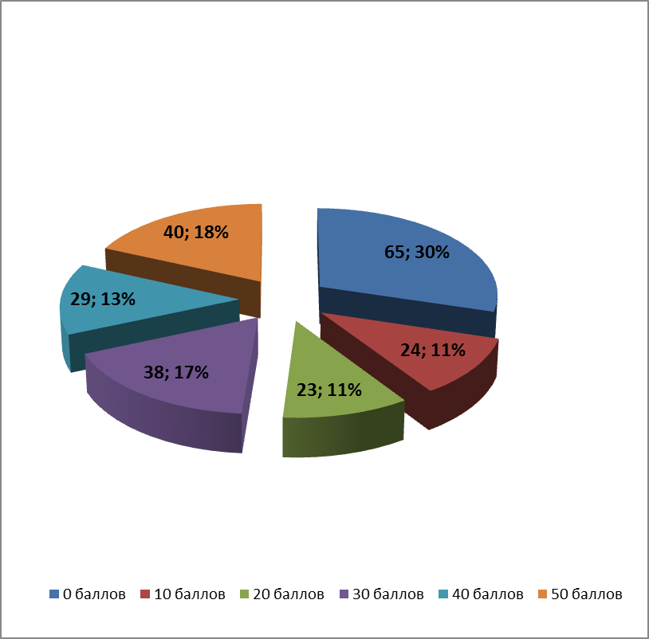
Все мероприятия посетили 18 % участников проекта, 4 мероприятия – 13%, 3 мероприятия – 17 % участников, 2 мероприятия – 11%, 1 мероприятие – 11 %, не посетили ни одного мероприятия – 30%.
В сравнении с 2013-2014 годом увеличилось количество участников, не посетивших ни одного образовательного мероприятия.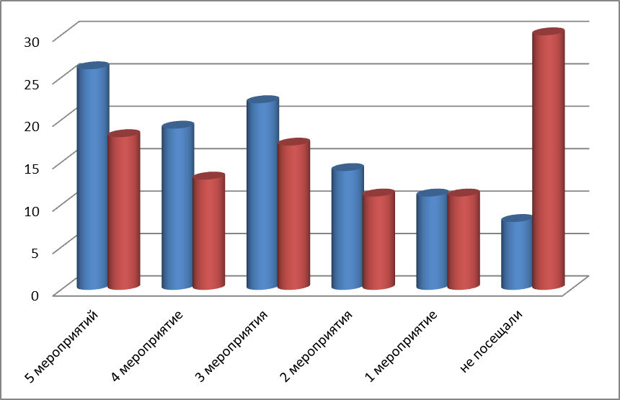
2014-2015 уч.г.
2013-2014 уч.г.

По итогам проведения образовательных мероприятий проведено анкетирование участников проекта.
87% опрошенных специалистов удовлетворены тематикой конференций и семинаров. Наибольший интерес вызвал семинар «Роль среднего медицинского персонала в формировании здорового образа жизни женщин репродуктивного возраста» (50% участников), «Терроризм глазами медика» (48% участников).
86% участников устраивает время проведения образовательных мероприятий. 98% специалистов здравоохранения не испытывали препятствия со стороны администрации медицинских организаций по посещению конференций и семинаров.
В следующем учебном году участники проекта хотели бы посетить образовательные мероприятия по тематике, связанной с вопросами инфекционной безопасности в работе медицинской сестры, профессионального общения медицинской сестры с пациентами и коллегами.
Выводы
- В результате создания концепции непрерывного медицинского образования определен конкретный круг участников образовательных мероприятий и создан реестр персонифицированного учета результатов обучения.
- 48% участников систематически посещают мероприятия.
- В 2015 году наметилась тенденция к снижению количества участников образовательных мероприятий из числа специалистов здравоохранения Южного и Юго-Западного округов города Москвы (30% не посетили ни одного семинара).
- Слушатели циклов повышения квалификации, обучающиеся с полным отрывом от работы, с интересом посещают семинары и мастер-классы.
- Сформирована актуальная тематика конференций и семинаров, вызывающая достаточно стабильно высокий интерес участников.
- Тематика образовательных мероприятий направлена не только на развитие профессиональных компетенций, но и способствует формированию общей и корпоративной культуры медицинских работников.
- Участие медицинских сестер в качестве докладчиков на конференциях и семинарах повышает социальный статус профессии медицинской сестры, способствует распространению передового опыта в области организации сестринского дела.
- Повысилась активность преподавателей филиала №4 в организации и подготовке выступлений на образовательных мероприятиях.

Контроль качества образовательного процесса.

Целями внутреннего контроля являлись проведение диагностики знаний-умений слушателей по результатам административных срезов знаний и анализ удовлетворенности слушателей филиала качеством образовательных услуг и условиями обучения.
Контроль проводился в 6 группах циклов по тематикам циклов обучения «Первичная медико-санитарная помощь детям» (ПМСПД) и «Первичная медико-профилактическая помощь населению» (ПМППН).
Одной из целей контроля являлось проведение анализа обучения слушателей по программе учебного модуля «Использование ЕМИАС в работе медицинского персонала», проводимого в рамках пилотного проекта Департамента здравоохранения и Департамента информационных технологий города Москвы.
Контрольные срезы знаний проводились по материалам (тестовым заданиям) итоговой аттестации за неделю до окончания обучения. Результаты срезов представлены в таблице.
Наименование цикла обучения | Количество правильных ответов
 | 100-90% |  | 89-80% |  | 79-70% |  | Менее 70%
 | абс. | отн. | абс. | отн. | абс. | отн. | абс. | Отн.
ПМСПД | 44 | 54,2 | 23 | 28,4 | 10 | 12,4 | 4 | 5
ПМППН | 41 | 55,4 | 17 | 23 | 9 | 12 | 7 | 9,6
ИТОГО | 85 | 54,8 | 40 | 25,7 | 19 | 12,2 | 11 | 7,3

Контроль знаний по учебному модулю «Использование ЕМИАС в работе медицинского персонала» проходил в форме on-line тестирования по тестовым заданиям, разработанным Сетевой Академией «Ланит». Среднее значение количества правильных ответов у слушателей 10 групп, участвовавших в проекте – 76%.
Анализ удовлетворенности качеством оказания образовательных услуг проводился методом анкетирования с использованием системы экспресс-тестирования MIMIO.
Основной мотивацией к обучению слушатели считают желание овладеть новыми умениями и знаниями (71,5%). Подготовиться к аттестации на квалификационную категорию выразили желание 14,5% участников опроса.
Мотивация слушателей различных циклов имела отличия, которые представлены в гистограмме.

В ходе опроса изучалось мнение слушателей о наиболее эффективных методиках преподавания, об удовлетворенности применяемыми педагогическими методиками, об используемых при обучении и контроле знаний профессиональных задачах.
Данные о мнении слушателей представлены в диаграммах.
Какие методики наиболее эффективны?  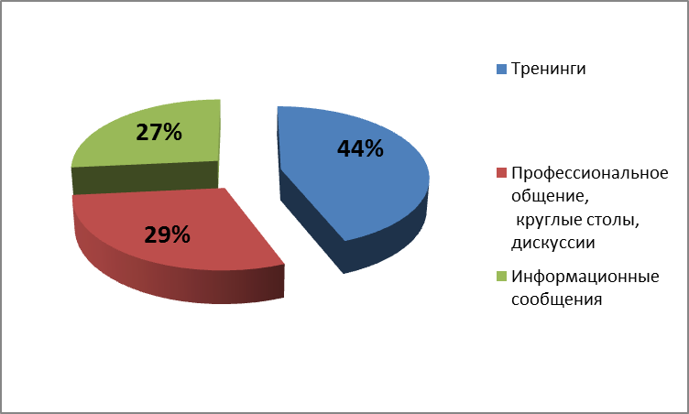 | Удовлетворены ли Вы методикой преподавания?  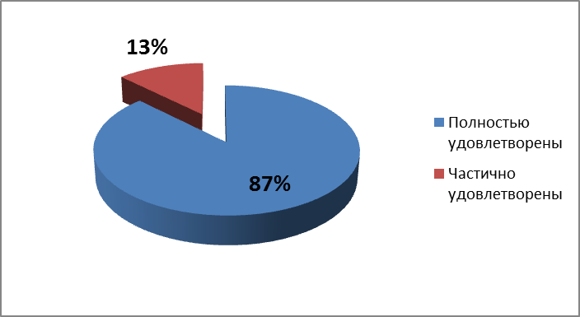
Использовалось ли на занятиях решение профессиональных задач? |  | Соответствуют ли используемые задачи профессиональной деятельности?
Изложения материала как доступное воспринимают 94% слушателей.
Мнение слушателей о наличии устаревшей информации разделились.

Интересно обучаться было 97% опрошенных слушателей. 70% участников опроса считают, что условия обучения в филиале были комфортными, 30% - хорошими.
Использование информационно-компьютерных технологий в образовательном процессе отметили 83% слушателей.
Выводы:
Результаты проведения контрольных срезов знаний свидетельствуют о достаточно высоком уровне знаний-умений слушателей;
Результаты анкетирования, в целом, демонстрируют удовлетворенность слушателей качеством обучения и организации образовательного процесса;
Необходимо совершенствовать содержание обучения в направлении обновления современной информацией;
Необходимо шире внедрять в образовательный процесс методы активного обучения и использование информационно-компьютерных технологий.

- Финансово-экономическая деятельность и инфраструктура филиала №4.
Доходы образовательной организации по всем видам финансового обеспечения (деятельности) за 2015 год составили 117587,2 тыс.руб.
Доходы образовательной организации по всем видам финансового обеспечения (деятельности) в расчете на одного педагогического работника ( учетом внешних совместителей) составили 390,0 тыс.руб.
Доходы образовательной организации из средств от приносящей доход деятельности в расчете на одного педагогического работника (без учета внешних совместителей) -119,0 тыс.руб.
Общая площадь помещений филиала №4 - 6025,9 кв.м. Общая площадь помещений, в которых осуществляется образовательная деятельность, в расчете на одного слушателя – 7,5 кв.м (без учета выездных занятий, проводимых в ЛПО Департамента здравоохранения).
Кабинеты филиала оснащены современными техническими средствами обучения, тренажерами и фантомами для отработки практических манипуляционных навыков.
В кабинет симуляционных технологий обучения в 2015 году
приобретено следующее оборудование:
- модель руки для в/в и в/м инъекций – 1 шт.;
- модель для отработки навыков в/м инъекций и клизм (лежа на боку) – 2 шт.;
- модель для отработки навыков в/м инъекций с прозрачным покрытием анатомического строения – 1 шт.;
- кровать для родовспоможения – 1 шт.;
- ширма медицинская 2-х секционная – 3 шт.;
- бесконтактный дозатор для дозирования пенящегося мыла и спиртового антисептика – 2 шт.;
- бесконтактная система для подачи воды – 1 шт.;
- автоматическое (бесконтактное) ведро для мусора и санитарных отходов – 1 шт.;
- бесконтактный диспенсер для рулонных бумажных полотенец – 1 шт.
Организованы функциональные зоны для отработки практических умений. Кабинет симуляционных технологий обучения организован по зональному принципу:
Наименование зоны | Перечень тренингов | Оснащенность
Сердечно-легочная реанимация | СЛР взрослого | 100 %
 | СЛР новорожденного | 100 %
 | Оказание первой помощи при инородном теле в верхних дыхательных путях | 100 %
 | Введение воздуховода и ИВЛ | 100 %
 | Интубация трахеи | 100 %
Роды | Физиологические роды | 100 %
 | Базовая СЛР новорожденного | 100 %
Процедурный кабинет | В/м инъекция | 100 %
 | В/в вливание (струйно, капельно) | 90 %
 | П/к инъекция | 90 %
 | В/к инъекция | 90 %
 | Обработка рук | 95 %
Уход за пациентом | Уход за пролежнями | 100 %
 | Уход за стомами | 80 %
 | Перемещение пациента | 100 %

Указанная доля оснащенности менее 100% для некоторых тренингов связана с необходимостью восполнения расходных материалов:
- одноразовые системы для внутривенных капельных вливаний;
- магистрали инфузионные для шприцевых насосов;
- шприцы для подкожных (внутрикожных) инъекций;
- спиртовой антисептик для обработки рук;
- набор средств по уходу за кожей вокруг стом (герметизирующая паста, паста для защиты и выравнивания кожи, медицинский клей, медицинский антиклей).
Количественную потребность рассчитать в настоящее время не представляется возможным в связи с низкой востребованностью соответствующих зон.
В кабинете имеются новые методические, дидактические и контролирующие материалы.
№ | Наименование материалов | Тематика циклов | Авторы
 | Обработка рук. Интернет-тренинг | Все циклы обучения | Компания «Хартманн»
 | Рабочая папка медицинской сестры | Все циклы обучения | Компания «Хартманн»
 | Набор учебных фильмов по уходу за пациентом | Все циклы обучения | Компания «Хартманн»
 | «Уход за пациентом – основная компетенция медицинской сестры». Мультимедийная презентация | Все циклы обучения | Компания «Хартманн»
 | Планирование, реализация и оценка качества ухода за маломобильным пациентом | Все циклы обучения | О.А. Панкратова  О.Н. Мельникова
Запись на занятия в кабинет симуляционных технологий обучения организована путем предварительной подачи заявок на проведение тренинга по конкретной тематике через книгу записи, находящуюся в локальной сети филиала. По предварительной заявке к указанному времени методист кабинета оснащает зону необходимым оборудованием.
Наиболее востребованными являются зоны «СЛР» (СЛР взрослого, оказание ПП при инородном теле в ВДП, введение воздуховода ИВЛ); «Процедурный кабинет» (обработка рук); «Уход за пациентами» (уход за пролежнями).
В течение года в кабинете были проведены 6 мастер-классов по уходу за пациентом компаниями «Бэлла-Восток», «Хартманн», а также был проведен открытый урок преподавателей О.А. Панкратовой и О.Н. Мельниковой.
Предложения по совершенствованию работы кабинета симуляционных технологий обучения
Предложения по материально-техническому и методическому оснащению кабинета на 2016 год.
- Закупка расходных материалов.
- Совместно с преподавателями создание оценочных листов для отрабатываемых манипуляций, составление сценариев.
- Увеличение доли времени, отводимого для проведения индивидуальных тренингов преподавателями.

В филиале функционируют 3 компьютерных класса с выходом в Интернет, оснащен ноутбуками читальный зал библиотеки.
В соответствии с приказом Департамента здравоохранения города Москвы от 14.07.2014 №642/64-16-184/14 филиал принимает активное участие в реализации совместного пилотного проекта по внедрению учебного модуля «Использование ЕМИАС г. Москвы в работе медицинского персонала». В филиале оборудован учебный стенд с 16 рабочими местами, интерактивной доской, информационным киоском. Учебный модуль внедрен в дополнительные профессиональные программы для главных (старших) и участковых медицинских сестер, а также профессиональной переподготовки по специальности «Сестринское дело»..
В учебных кабинетах филиала используются 4 интерактивных доски, 13 мультимедийных проекторов, автоматизированная система тестирования MIMIO.
Конференц-зал филиала оснащен современным широкоформатным экраном и мультимедийным оборудованием.
Общий библиотечный фонд в 2015 году составил 20939 экземпляров учебной литературы. Количество экземпляров учебных изданий в расчете на одного слушателя – 26. Имеется 118 экземпляров учебной литературы на электронных носителях. Осуществлена подписка на 38 наименований периодических изданий, 90 % из которых посвящены вопросам образования, медицины и организации здравоохранения.
Читальный зал библиотеки рассчитан на 48 мест.

- Выводы.
- Филиал №4 осуществляет образовательную деятельность в соответствии с Уставом и требованиями нормативных документов, регулирующих организацию учебного процесса по реализации дополнительных профессиональных программ.
- Государственное задание по обучению слушателей из числа специалистов здравоохранения со средним медицинским образованием выполнено полностью.
- В 2015 году продолжилась работа по созданию дополнительных профессиональных программ. Создано 45 программ по циклам специализации, усовершенствования и тематического усовершенствования.
- Проведен конкурс на проведение открытого занятия.
- Продолжилось обучение в системе непрерывного профессионального образования. Проведено 13 образовательных мероприятий.
- Продолжилась работа над методическим обеспечением преподаваемых дисциплин.
- Проведена подготовительная работа по аттестационному тестированию специалистов с высшим медицинским образованием.
- Реализация проекта непрерывного медицинского образования медицинских сестер амбулаторно-поликлинической службы содействует повышению качества медицинского образования, пропаганде здорового образа жизни и медико-санитарному просвещению населения.
- Слушатели филиала в целом удовлетворены качеством обучения и организацией образовательного процесса.

Предложения по развитию учебно-методической деятельности филиала на 2016 год:
    - С целью повышения качества образования необходимо развитие инструментария оценки полученных слушателями обновленных компетенций, соответствующим дополнительным профессиональным программам.
    - Продолжить развитие методического обеспечения дополнительных профессиональных программ.
    - Продолжить переход на новые образовательные технологии с дальнейшим развитием электронной информационной среды, симуляционных и дистанционных технологий обучения
.

Заместитель директора
ГБПОУ ДЗМ «МК №7»
Заведующий филиалом №4 Л.М.Шаталова

